
Requisiti Tecnici e Funzionali

Gestione del Titolario di Classificazione



Sommario
Sommario 2
Storia del documento 3
Riferimenti 4
1 Obiettivo del documento 4
2 Scenario di gestione del titolario di classificazione 4
3 Requisiti Funzionali Modulo di Gestione Titolario di Classificazione 6
3.1 RQ_ OL_TIT_01: Creazione Nuovo Titolario 6
3.1.1 Descrizione 6
3.2 RQ_ OL_TIT_02: Visualizzazione Titolario 9
3.2.1 Descrizione 9
3.3 RQ_ OL_TIT_03: Modifica delle Voci di Titolario 9
3.3.1 Descrizione 9
3.4 RQ_ OL_TIT_04: Modifica Informazioni Titolario 10
3.4.1 Descrizione 11
3.5 RQ_ OL_TIT_05: Validazione Titolario 11
3.5.1 Descrizione 12

Redatto da | Paola Ugolotti; Alessandro Volta
Verificato da
Approvato da
Data | 06/02/2014
Pagine | 12
Nome File | 0000.doc

Storia del documento
Versione | Data | Autore | Cambiamenti apportati
1.0 | 06/02/2014 | Ugolotti | Prima Versione
1.1 | 07/03/2014 | Ugolotti | Introdotto stato di validazione del titolario  Introdotto collegamento tra titolario e documento di trasmissione al Parer

Riferimenti
Nella tabella seguente sono riportati i documenti e/o le risorse di riferimento utili alla comprensione dei requisiti (es. architetture tecnologiche, specifiche, norme, etc..
I riferimenti di dettaglio per ogni requisito sono citati nei rispettivi paragrafi

Numero | Riferimento | Reperibile in

Obiettivo del documento
Il presente documento ha lo scopo di descrivere i requisiti funzionali del modulo di amministrazione di SACER per quanto concerne la gestione del titolario di classificazione.

Scenario di gestione del titolario di classificazione
Il titolario di classificazione è lo strumento archivistico utilizzato per procedere alle operazioni di classificazioni e per organizzare l’archivio.
Il titolario è organizzato secondo una struttura gerarchica su n livelli: è infatti costituito da un insieme di partizioni che si possono suddividere in ulteriori ripartizioni.

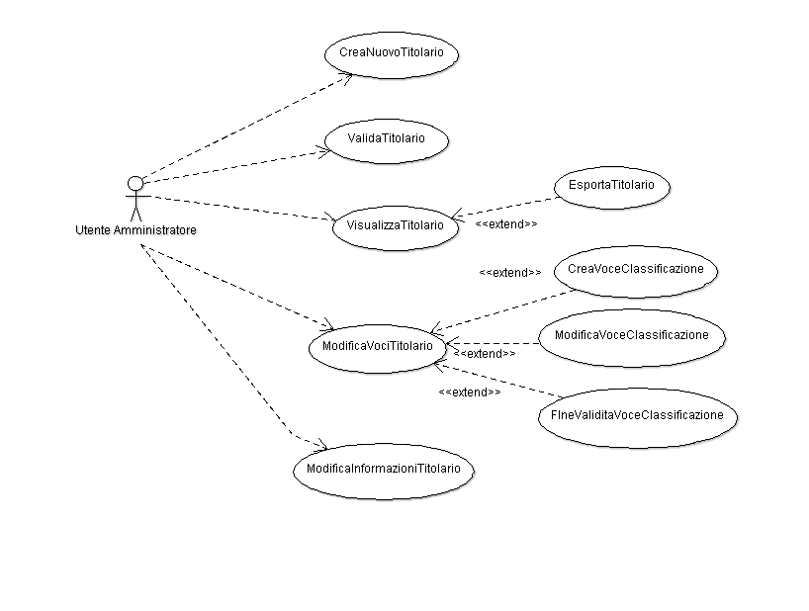
Ad ogni struttura possono essere associati n titolari, ciascuno con un range di validità (data di inizio validità – data di fine validità).
Un titolario con data di fine validità superata può continuare ad essere utilizzato per classificare gli oggetti portati in conservazione e classificati con il titolario in vigore al momento della loro produzione.
E’ inoltre frequente che un titolario venga modificato dall’ente produttore per:
- inserire nuove voci di classificazione
- definire la fine validità delle voci di classificazione
- modificare la descrizione di una voce di classificazione
Ogni voce di classificazione inserita nel titolario di classificazione ha pertanto una data di inizio validità e un’eventuale data di fine validità.
Le modifiche al titolario potranno essere eseguite:
- manualmente dall’on line del modulo di amministrazione (da utenti che dispongono del ruolo richiesto per la gestione del titolario), agendo singolarmente sulle singole voci da modificare
- caricando l’XML di modifica del titolario. Tale XML contiene solo le voci modificate / nuove voci.

Requisiti Funzionali Modulo di Gestione Titolario di Classificazione

RQ_ OL_TIT_01: Creazione Nuovo Titolario

Use case | RQ_OL_TIT_01
Titolo | Creazione Nuovo Titolario di Classificazione
Requisiti funzionali
Versione SACER | 1.0.0
Redattore | Volta A., Ugolotti P.
Referente | Casagni, Galazzini

Descrizione
Il sistema deve consentire all’amministratore di SACER di caricare, per ogni struttura versante, un file XML rappresentante il proprio titolario di classificazione.

Il file XML conterrà tutte le informazioni necessarie per descrivere:
- i dati generali del titolario
- le singole voci di classificazione che compongono il titolario.

Il file XML sarà strutturato secondo un template predefinito; nel caso in cui il file caricato non sia integro o non sia conforme al template, il sistema segnalerà errore e non procederà al caricamento del titolario.

Ad ogni struttura potranno essere associati n titolari; di questi, uno solo può essere valido ad una determinata data.

All’atto di inserimento di un titolario il sistema controlla se vi sono altri titolari associati alla struttura: se vi sono, ricava l’ultima versione di titolario inserita e ne imposta la data di cessazione alla data di creazione della nuova versione di titolario.
La data di cessazione è modificabile anche manualmente dall’operatore appositamente profilato (rientra nelle operazioni di modfica alle informazioni del titolario).

Il titolario è descritto dalle seguenti informazioni:

DATI GENERALI DEL TITOLARIO
Campo | Tipo | Obbl | Note
Denominazione | Stringa | SI | Denominazione del titolario
Numero Livelli effettivamente utilizzati | Intero | SI | Indica il numero di livelli entro il quale si articola il titolario. La struttura dovrà dichiarare il numero di livelli effettivamente utilizzato
Data Inizio Validità | Data | SI | Data di inizio validità del titolario; per una struttura non possono esistere titolari i cui intervalli (data inizio validità – data fine validità) si sovrappongano
Data Fine Validità | Data |  | Data di fine validità del titolario.
Denominazione di ogni livello | Stringa | SI | Indica la denominazione di ciascun livello del titolario. Il numero di livelli è stato indicato nel campo “Numero Livelli”. Per esempio:  Livello 1: CATEGORIA  Livello 2: CLASSE  …
TipoFormatoLivello | Stringa | SI | Tipo di formato del codice delle voci appartenenti al livello in oggetto. Valori previsti:  - Numerico  - Alfanumerico  - Romano  - Alfabetico
Carattere separatore livello | Stringa | Si | Per ogni livello, indica il carattere utilizzato per separare gli indici delle voci: per esempio “.” “-” “/”
Carattere separatore tra elementi del titolario e fascicoli |  |  | Indica il carattere separatore tra gli elementi del titolario e i fascicoli
Stato del titolario |  | Si | Gli stati assunti dal titolario sono:  - VALIDATO: stato assunto quando l’utente valida il titolario (§ 3.5)  - NON_VALIDATO: stato assunto quando si carica / modifica un titolario
Note | Stringa
DATI DELLE VOCI DI TITOLARIO
Campo | Tipo | Obbl | Note
CodiceVoce | Stringa | SI | Codice della voce di titolario. Il codice deve essere conforme al tipo di formato specificato per il livello cui appartiene la voce (numerico, alfanumerico, romano, alfabetico)
Descrizione | Stringa | SI
Numero Ordine | Intero | SI | Numero d’ordine della voce a parità della voce padre
Data Inizio Validità | Data | SI
Data Fine Validità | Data
Attivo per classificazione | Flag |  | Se selezionato, indica che la voce può essere utilizzato per la classificazione
Tempo di Conservazione
Note | Stringa

Inoltre il sistema traccia i riferimenti del documento di trasmissione a Parer del Titolario registrando le seguenti informazioni:

Campo | Tipo | Obbl | Note
Registro | Stringa |  | Registro del documento di trasmissione a Parer del titolario
Anno | Integer |  | Anno del documento di trasmissione a Parer del titolario
Numero | Stringa |  | Numero del documento di trasmissione a Parer del titolario
Tipo Operazione |  |  | Il tipo di operazione è TRASMISSIONE_TITOLARIO

All’atto di ricezione dell’XML che descrive il titolario, il sistema esegue i seguenti controlli:
- Verifica che l’XML sia corretto e che tutti i campi obbligatori siano stati valorizzati
- Verifica la corrispondenza tra il numero di livelli dichiarato di cui si compone il titolario (valore del campo numero livelli) e il numero di livelli derivanti dalle voci di titolario inserite nel file XML
- Per ogni voce di titolario presente nel file XML, verifica:
  - La conformità tra il formato specificato per il livello cui appartiene la voce e quanto inserito nel tag <CodiceVoce>
  - Per i nodi di livello diverso dal Primo, verifica che il nodo padre sia presente nel file XML. Non è eseguito un controllo sulla presenza di tutti i progressivi delle voci di titolario
  - Verifica che ogni <codice voce> sia univoco all’interno del file XML

In caso negativo, il servizio restituisce un apposito errore.
In caso positivo, il sistema associa il titolario alla struttura.
Il titolario caricato assume lo stato di “DA_VALIDARE” fino a quando un operatore appositamente profilato procede alla sua Validazione.

RQ_ OL_TIT_02: Visualizzazione Titolario

Use case | RQ_OL_TIT_02
Titolo | Visualizzazione Titolario di Classificazione
Requisiti funzionali
Versione SACER | 1.0.0
Redattore | Volta A., Ugolotti P.
Referente | Casagni, Galazzini

Descrizione
Il sistema deve consentire agli utenti appositamente profilati di visualizzare il titolario di classificazione.
Il titolario verrà rappresentato attraverso una struttura ad albero in modo da ben rappresentare i livelli gerarchici.
Le voci di classificazione vuote (per i quali non sono stati versati fascicoli) dovranno essere evidenziate con un apposito layout.
Selezionando una voce, deve essere possibile evidenziare tutte le informazioni relative.
La struttura di titolario deve poter essere esportata in formato XML.

RQ_ OL_TIT_03: Modifica delle Voci di Titolario
Use case | RQ_OL_TIT_03
Titolo | Modifica Titolario di Classificazione
Requisiti funzionali
Versione SACER | 1.0.0
Redattore | Volta A., Ugolotti P.
Referente | Casagni, Galazzini

Descrizione
Il titolario di classificazione è soggetto a modifiche nel tempo.
Le modifiche sono esercitabili su titolari validi e anche su titolari non più validi (per consentire correzioni ad eventuali errori) e riguardano:
- Inserimento di una nuova voce di classificazione
- Modifica di una voce di classificazione
- Disabilitazione di una voce di classificazione

Tutte le modifiche effettuate devono essere storicizzate e possono avvenire:
- richiamando le apposite funzioni on line
- richiamando il WS di Modifica Titolario. Il sistema versante richiama il servizio di Modifica titolario per comunicare le modifiche intervenute inviando l’apposito file XML composto esclusivamente dalle voci interessate dalla modifica. Il file XML deve essere predisposto secondo un apposito template

Dall’on line, per procedere alle modifiche l’utente deve aprire una sessione di modifica.
Attraverso la registrazione di tale sessione, l’utente traccia i riferimenti del documento di trasmissione a Parer delle modifiche alle voci del Titolario registrando le seguenti informazioni:

Campo | Tipo | Obbl | Note
Registro | Stringa |  | Registro del documento di modifica del titolario
Anno | Integer |  | Anno del documento di modifica del titolario
Numero | Stringa |  | Numero del documento di modifica del titolario
Tipo Operazione |  |  | Il tipo di operazione è MODIFICA

Una volta aperta la sessione di modifica, l’utente esegue le modifiche necessarie:
- Per inserire nuove voci: seleziona il nodo padre e compila i campi richiesti per l’inserimento della nuova voce
- Per modificare una voce di classificazione: l’utente appositamente profilato seleziona il nodo da modificare ed esegue la modifica
- Per disabilitare una voce di classificazione: l’utente appositamente profilato seleziona il nodo e indica la data di fine validità.

Al termine, l’utente conferma le operazioni. La sessione di modifica viene chiusa.
Il titolario assume lo stato DA_VALIDARE

RQ_ OL_TIT_04: Modifica Informazioni Titolario
Use case | RQ_OL_TIT_04
Titolo | Modifica Informazioni che descrivono il Titolario di Classificazione
Requisiti funzionali
Versione SACER | 1.0.0
Redattore | Volta A., Ugolotti P.
Referente | Casagni, Galazzini

Descrizione

E’ possibile modificare tutte le informazioni che descrivono il titolario.
Le modifiche alle informazioni che descrivono il titolario possono avvenire SOLO dall’on line, da operatori appositamente profilati. E’ possibile eseguire modifiche anche su titolari non più validi.

Dall’on line, per procedere alle modifiche l’utente deve aprire una sessione di modifica.
Attraverso la registrazione di tale sessione, l’utente traccia i riferimenti del documento di trasmissione a Parer delle modifiche al Titolario registrando le seguenti informazioni:

Campo | Tipo | Obbl | Note
Registro | Stringa |  | Registro del documento di modifica del titolario
Anno | Integer |  | Anno del documento di modifica del titolario
Numero | Stringa |  | Numero del documento di modifica del titolario
Tipo Operazione |  |  | Il tipo di operazione è:  MODIFICA se sono variate delle informazioni alla scheda del titolario (per es. Note, Denominazione Livelli…)  CHIUSURA se la modifica riguarda la valorizzazione della data di fine validità; in questo caso infatti il titolario risulta non più valido.

Una volta aperta la sessione di modifica, l’utente esegue le modifiche necessarie.
Una casistica particolare di modifica al titolario riguarda la valorizzazione della data di fine validità: in questo caso tutte le voci di classificazione vengono automaticamente disabilitate (valorizzando la data di fine validità di ogni singola voce).

Al termine, l’utente conferma le operazioni. La sessione di modifica viene chiusa.
Il titolario assume lo stato DA_VALIDARE

RQ_ OL_TIT_05: Validazione Titolario
Use case | RQ_OL_TIT_05
Titolo | Validazione del Titolario di Classificazione
Requisiti funzionali
Versione SACER | 1.0.0
Redattore | Volta A., Ugolotti P.
Referente | Casagni, Galazzini

Descrizione
Ogni volta che un titolario viene inserito ex novo o è oggetto di modifica assume lo stato “DA_VERIFICARE”.
Il titolario in stato “DA_VERIFICARE” non può essere utilizzato come riferimento dei fascicoli o delle Unità archivistiche.
Il titolario in stato “DA_VERIFICARE” può essere validato con un click su un apposito bottone; l’operazione può essere eseguita solo da un utente appositamente abilitato alla validazione di titolario.

